Smlouva o dílo č, 16z0504
Zhotovitel:
MANUS Prostějov, spol. s r.o.
Se sídlem: Za drahou 4332/4, 796 87 Prostějov
Zapsaná v obchodním rejstříku, vedeném Krajským soudem v Brně, oddíl C, vložka 9106
Zastoupená: Ing. Alešem Matušů, jednatelem společnosti
IČ: 47900440
DIČ: CZ47900440
Bankovní spojení: Komerční banka a.s., Prostějov, č.ú. 15304701/0100 Tel.: 582 360558, fax: 582 301244
Objednatel:
Základní škola a mateřská škola při nemocnici, Kadaň Se sídlem: Chomutovská 1289, 432 01 Kadaň
Zastoupená: Mgr. Janou Podanou, ředitelkou školy lč: 467 90 039
Bankovní spojení: Komerční banka a.s., č. ú. 2163250257/0100 Tel.: 474 333 304, 720 520 493
1.
Předmět smlouvy
Zhotovitel se zavazuje pro objednatele vyrobit, dodat a namontovat:
1 ks šikmé schodišťové plošiny typu CPM 300, v plně automatickém provedení, vyráběné dle prohlášení o shodě inspekčního certifikátu e.č. 07.865.724, vydaného dne 19. března 2015 TÜV CZ s.r.o., na základě projektové dokumentace č. 16z0504 a cenové nabídky č. 7902016 dle pozdější úpravy.
Součástí díla je: zpracování projektové dokumentace č. 100504 k umístění plošiny typu CPM 300, výroba 1 ks plošiny typu CPM 300 vč. pojezdové dráhy a pomocných ocelových sloupků a výplní drah, doprava na místo montáže, montáž 1 ks plošiny typu CPM 300 v provedení dle dohody, zhotovení el. přípojky k zařízení, připojení plošiny na elektrický přívod, dodání návodu k obsluze, prohlášení o shodě, výchozí revize el. přípojky, protokolu o zkoušce elektrických částí výrobku a proškolení obsluhy.
Místo plnění: ZŠ a MŠ při nemocnici, Kadaň, Chomutovská 1289, 432 Ol Kadaň.
Objednatel se zavazuje dílo převzít a zaplatit za něj zhotoviteli sjednanou cenu.
11.
Cas plnění
Dodávka vyrobené plošiny typu CPM 300 v provedení dle projektové dokumentace č. 100504 a její montáž v místě plnění bude realizováno do 30. listopadu
Lhůty pro dokončení díla se prodlužují o dobu, po kterou trvá:
- překážka v práci zaviněná objednatelem (provozní podmínky objektu, montážní nepřipravenost apod.) nepříznivý klimatický vliv pro splnění kvalitního díla u venkovní realizace (mráz, déšť) řešení a odstraňování překážek při zjištění nových skutečností, které nebylo před započetím stavby možno zjistit
Doba k dokončení díla se prodlužuje o příslušný počet dnů zdržení, pokud zhotovitel nepožaduje termín jiný.
Zhotovitel je oprávněn dílo provést ještě před uplynutím sjednané doby a objednatel je povinen dílo takto provedené před uplynutím sjednané doby od zhotovitele převzít.
Dílo je provedeno, je-li dokončeno a předáno. Dokončeno je dílo, je-li předvedena jeho způsobilost sloužit svému účelu.
Objednatel nemá právo odmítnout převzetí díla, pro ojedinělé drobné vady, které samy o sobě ani ve spojení s jinými nebrání užívání díla funkčně ani esteticky, ani její užívání podstatným způsobem neomezují.
111.
Cena za dílo
Cena za dílo je sjednána dohodou a objednatel se zavazuje zhotoviteli zaplatit za dílo 430.000,-Kč plus 21% DPH ve výši 90.300,- Kč. Celková cena díla, včetně DPH, činí částku 520.300,- Kč.
Platební podmínky
1/ Před dodáním zařízení na místo montáže bude objednatelem uhrazena záloha ve výši 50% z celkové ceny díla, tj. 260.150,-Kč.
Dnem podpisu této smlouvy vzniká zhotoviteli právo vystavit zálohovou fakturu s termínem splatnosti k datu
30. října 2016.
V případě nezaplacení zálohy ve sjednané výši a ve sjednaném čase vzniká zhotoviteli právo od smlouvy odstoupit.
2/ Zhotoviteli vzniká právo na úplné zaplacení díla a je oprávněn k vystavení konečné faktury, úplného daňového dokladu dnem, kdy bude dílo provedeno v místě plnění.
3/ Na zbývající část ceny díla bude vystaven úplný daňový doklad, konečná faktura, se splatností 21 kalendářních dnů ode dne vystavení faktury.

Další ujednání
l/ Objednatel se zavazuje předat část objektu, v němž má být plošina instalována a zajistit zhotoviteli montážní připravenost zhotoviteli ve stavu způsobilém k zahájení prací dle požadavků projektu č. 16z0504, nejpozději však v den zahájení montáže plošiny.
2/ Pro případ prodlení objednatele s úhradou platby faktur se sjednává smluvní pokuta ve výši 0,1% z fakturované částky za každý započatý den prodlení s platbou.
3/ Pro případ prodlení zhotovitele s plněním závazku z této smlouvy tak, jak je popsán v předmětu smlouvy, se sjednává smluvní pokuta ve výši % za každý započatý den prodlení.
4/ Pokud dojde k odstoupení od smlouvy ze strany objednatele, zavazuje se objednatel uhradit zhotoviteli náklady vykonaných prací a použitého materiálu, dle jejich výše ke dni, v němž bylo doručeno zhotoviteli odstoupení od smlouvy, pokud nedojde k odstoupení od smlouvy z důvodu neplnění smlouvy na straně zhotovitele.
5/ Vlastnické právo k předmětu díla přechází ze zhotovitele na objednatele dnem, kdy sjednaná cena díla bude v plné výši uhrazena na účet zhotovitele.
6/ Záruka na dílo se poskytuje v délce 24 měsíců na celou zakázku, a to ode dne předání díla zhotovitelem objednateli v místě plnění. Po uplynutí záruční doby poskytujeme pozáruční placený servis v případě poruchy zařízení na základě písemné objednávky.
7/ V případě, že plošina nebude užívána přímo objednatelem, zavazuje se objednatel k písemnému smluvnímu závazku s dalším uživatelem o závazném dodržování obsahu záručních listů, návodu k použití a technických podmínek, předaných objednateli zhotovitelem. Pokud objednatel tento svůj závazek nesplní, na případné vady předmětu plnění se pohlíží jako na vady způsobené vněj šími událostmi, které nezpůsobil zhotovitel.
8/ Tato smlouva se stává platnou dnem jejího podpisu oběma účastníky. Smlouva je sepsána ve dvou vyhotoveních, z nichž každý má platnost originálu. Jedno vyhotovení smlouvy obdrží zhotovitel a jedno objednatel.
Za zhotovitele: Za objednatele:
Ing. Aleš Matušů Mgr. Jana Podaná
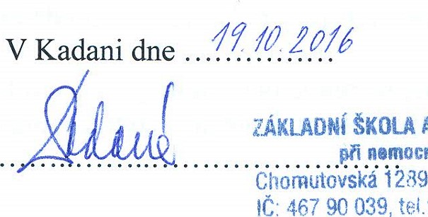
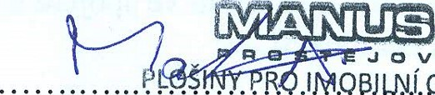
V Prostějově dne 19.10.2016
V
spol.
S
f.Qt
.QBJLNí.OSOBY
A MATEŘSKÁ ŠKOLA při nemocnici, Kauň, Za drahou 4332/4, 796 87 Prostějov psC: 432 tel. IČ 479 582 OO 440 Dič fax CZ47900440 582 301 244 @ tel.: 474 333 304 IA
360 558, e-mail: manuspv@manuspv.cz

